МІНІСТЕРСТВО ОСВІТИ І НАУКИ УКРАЇНИ
КРЕМЕНЧУЦЬКИЙ НАЦІОНАЛЬНИЙ УНІВЕРСИТЕТ
ІМЕНІ МИХАЙЛА ОСТРОГРАДСЬКОГО
Навчально-науковий інститут електричної інженерії
та інформаційних технологій
КАФЕДРА АВТОМАТИЗАЦІЇ ТА ІНФОРМАЦІЙНИХ СИСТЕМ

ЗВІТ

З ЛАБОРАТОРНИХ РОБІТ
З НАВЧАЛЬНОЇ ДИСЦИПЛІНИ
«Комп’ютерні мережі»

Виконав студент групи КН-23-1
Полинько Ігор Миколайович
Перевірив доцент кафедри АІС Нікітіна А. В.

КРЕМЕНЧУК 2025
Лабораторна робота № 7
Тема: Під'єднання дротової і бездротової локальної мережі. Під'єднання фізичного рівня.

Виконання завдання лабораторної роботи:
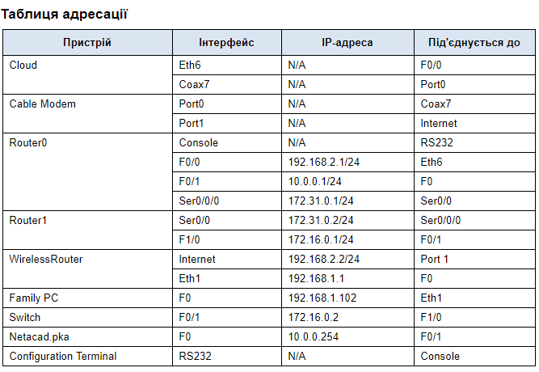

Завдання 1. Під'єднання до хмари Cloud.
- Під'єднання хмари до маршрутизатора Router0.
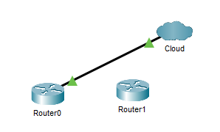
Рисунок 7.1 – Під’єднання Cloud до Router0

- Під'єднання хмари до кабельного модему Cable Modem.
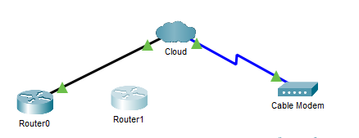
Рисунок 7.2 – Під’єднання Cloud до Cable Modem

Завдання 2. Під'єднання маршрутизатора Router0.
- Під'єднання Router0 до Router1.
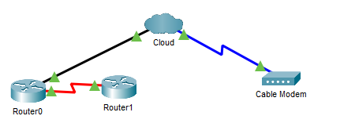
Рисунок 7.3 – Під’єднання Router0 до Router1

- Під'єднання Router0 до netacad.pka.
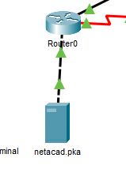
Рисунок 7.4 – Під’єднання Router0 до netacad.pka

- Під'єднання Router0 до терміналу Configuration Terminal.
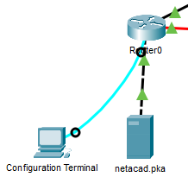
Рисунок 7.5 – Під’єднання Router0 до терміналу Configuration Terminal

Завдання 3. Під'єднання решти пристроїв.
- Під'єднання Router1 до Switch.
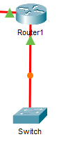
Рисунок 7.6 – Під’єднання Router1 до Switch

- Під'єднання Cable Modem до Wireless Router.
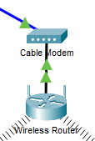
Рисунок 7.7 – Під’єднання Cable Modem до Wireless Router

- Під'єднання Wireless Router до Family PC.
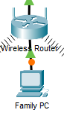
Рисунок 7.8 – Під’єднання Wireless Router до Family PC

Завдання 4. Перевірка під'єднань
- Перевірте під'єднання Family PC до netacad.pka.
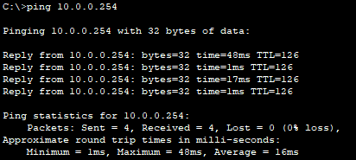
Рисунок 7.9 – Пінгування Family PC до netacad.pka

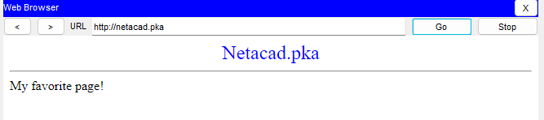
Рисунок 7.11 – Робота Web Browser

- Пропінгуйте Switch з Home PC.
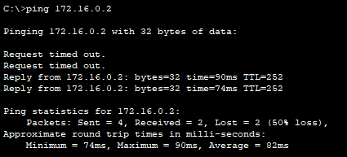
Рисунок 7.12 – Пінгування Switch з Home PC
- Відкрийте Router0 з Configuration Terminal.
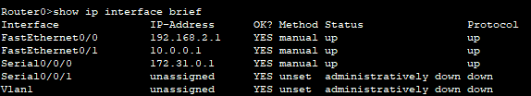
Рисунок 7.13 – Стани інтерфейсів

Завдання 5. Вивчення фізичної топології
- Перегляньте хмару Cloud.
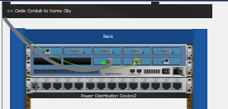
Рисунок 7.14 – Підключені дроти до комутатора

- Перегляньте первинну мережу Primary Network.
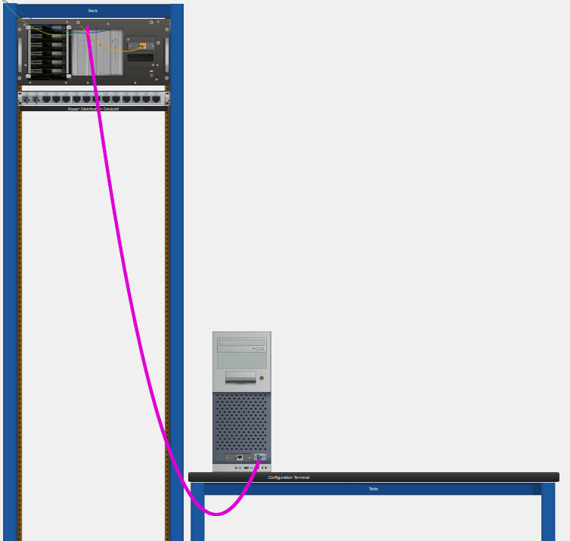
Рисунок 7.15 – Первинна мережа Primary Network
- Перегляньте вторинну мережу Secondary Network.
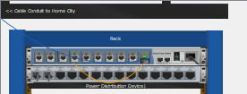
Рисунок 7.16 – Вторинна мережа Secondary Network

- Перегляньте домашню мережу Home Network.
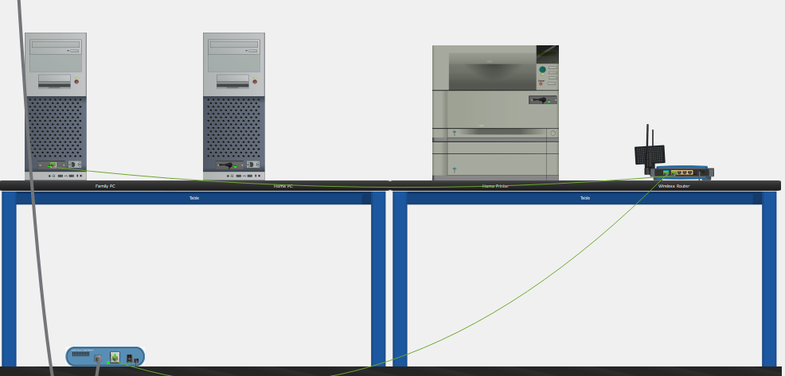
Рисунок 7.17 – Домашня мережа Home Network.

Завдання 6. Визначення фізичних характеристик пристроїв для роботи в Інтернеті.
- Визначте порти управління маршрутизатором Cisco.
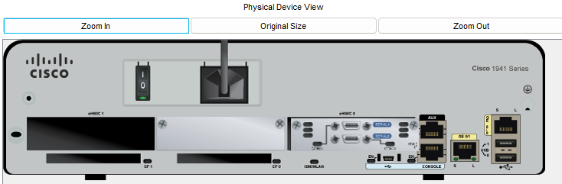
Рисунок 7.15 – Маршрутизатор East
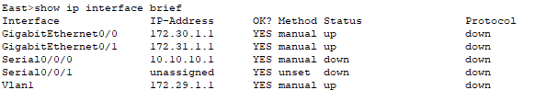
Рисунок 7.16 – Інтерфейси маршрутизатора East

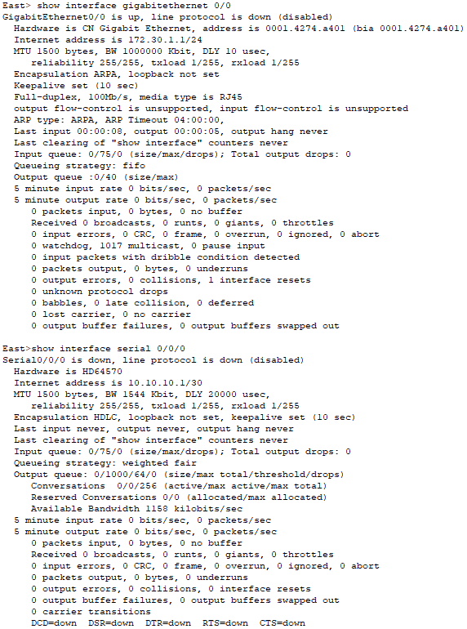
Рисунок 7.17 – Порівняння пропускної здатності
- Визначте слоти розширення модуля.
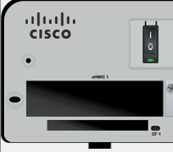
Рисунок 7.17 – Єдиний слот розширення East

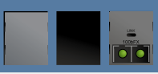
Рисунок 7.18 – Єдиний слот розширення Switch2

Завдання 7. Вибір правильних модулів для під'єднання.
- Визначте, які модулі забезпечують потрібне з'єднання.
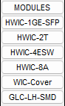
Рисунок 7.19 – Модулі маршрутизатора East

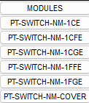
Рисунок 7.20 – Модулі комутатора Switch2

- Додайте правильні модулі та увімкніть живлення.
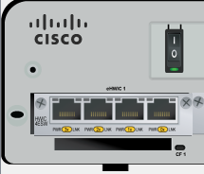
Рисунок 7.21 – Модуль HWIC-4ESW для маршрутизатора

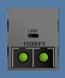
Рисунок 7.22 – Модуль PT-SWITCH-NM-1FGE для комутатора Switch2

Завдання 8. Під'єднання пристроїв.
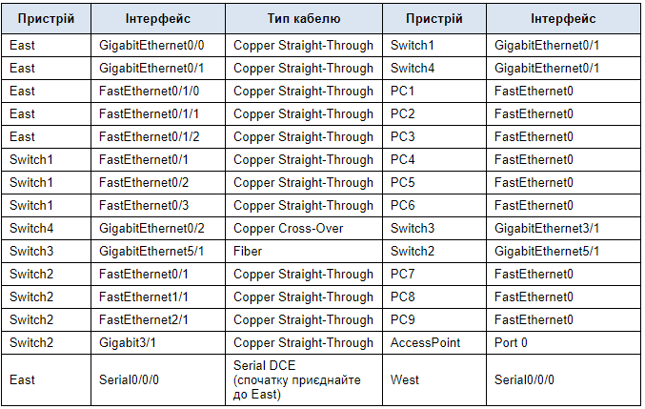

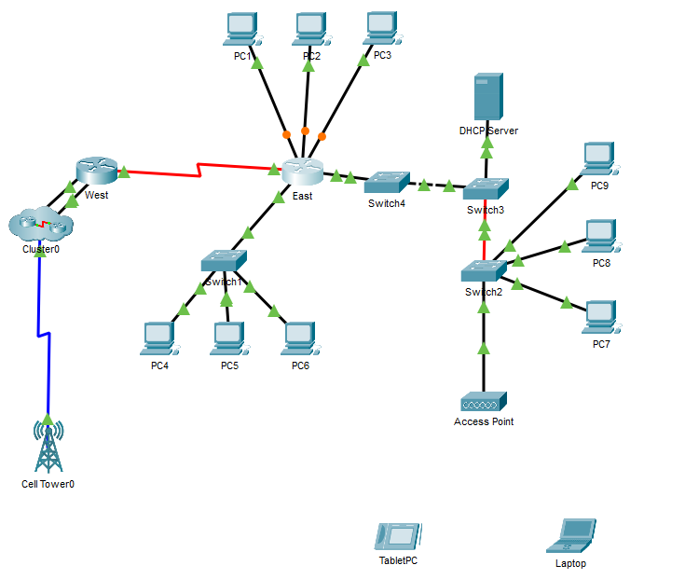
Рисунок 7.23 – Підключена система

Завдання 9. Перевірка з'єднання.
- Перевірте стан інтерфейсу на East
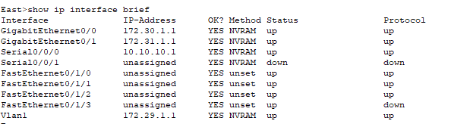
Рисунок 7.24 – Стан інтерфейсу маршрутизатору East

- Приєднайте бездротові пристрої Laptop та TabletPC.
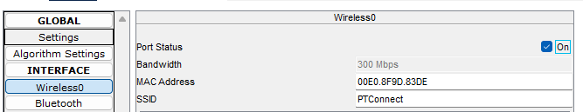
Рисунок 7.25 – Вмикання Wireless0 на Laptop

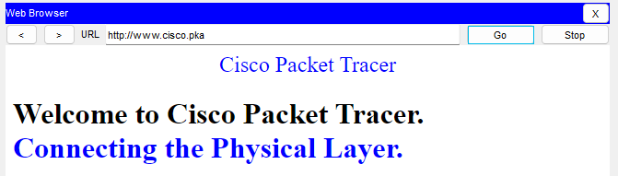
Рисунок 7.26 – Cпроба відкриття сторінки в Web Browser

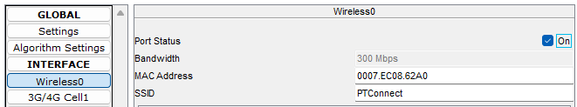
Рисунок 7.27 – Вмикання Wireless0 на TabletPC

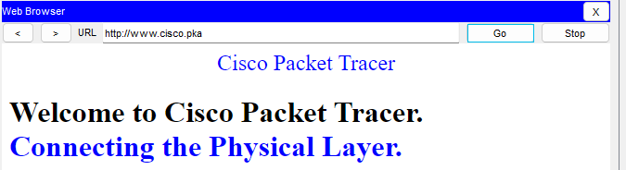
Рисунок 7.28 – Cпроба відкриття сторінки в Web Browser

- Змініть метод доступу на TabletPC.
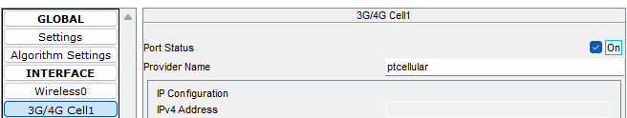
Рисунок 7.29 – Вмикання 3G/4G Cell1 на TabletPC


Рисунок 7.30 – Cпроба відкриття сторінки в Web Browser

